平成25年4月8日
廃棄物資源循環学会
九州支部 会員各位
一般社団法人廃棄物資源循環学会九州支部
支部長 乙間 末廣

廃棄物資源循環学会九州支部総会のご案内

新緑の候、会員の皆様におかれましては、ご健勝のこととお慶び申し上げます。
さて、平成25年度九州支部総会を下記の日程で開催いたしますので、皆様のご参加をお願い致します。
総会にあたり、長崎大学環境科学部 准教授の中村修氏をお迎えし、「成功する生ごみ資源化」という演題で、バイオマスの有効利用に関する講演をしていただきます。また、恒例となりました研究ポスター発表会に加え、平成23年度よりはじめました留学生等交流会も同時開催いたしますので、積極的なご参加をよろしくお願いいたします。
なお、講演会・研究ポスター発表会・留学生等交流会・意見交換会につきましては、非会員の方も参加できることとしておりますので、周囲の関心のある方もお誘い頂きますようお願い致します。

記

- 日時： 平成25年5月18日（土） 13:00～１8:30

- 会場： 福岡大学七隈キャンパス文系センター棟4階（〒814－0180福岡市城南区七隈八丁目19番1号）
※ 極力、公共交通機関をご利用下さい

- 会費 (受付時に徴収)：
講演会 正会員1,500円、学生会員1,000円、非会員2,000円
意見交換会 4,000円 （ポスター発表者は無料）

４． 内容：
  - 13:00～13:45 総会 （第四会議室）
①平成24年度活動報告
②平成25年度事業計画
  - 14:15～15:15 講演会 ［講師：中村 修 氏] （第四会議室）
「成功する生ごみ資源化」
  - 15:30～17:00 研究ポスター発表会・留学生等交流会 （第四会議室前）
  - 17:00～18：30 意見交換会 （第四会議室前）

申し込み方法 ※ 「事務局からのお願い」 （ｐ５） 参照
返信用紙（ｐ６）に氏名、連絡先をご記入の上、４月１５日(月)までに下記まで返信下さい。
- 会員の方で総会に欠席される場合は、委任状に記名の上、ご返信ください。

(一社)廃棄物資源循環学会九州支部事務局 担当： 真次、田代、野中
福岡市環境局環境監理部環境科学課 (〒812-0051 福岡市東区箱崎ふ頭 ４－１３－４２)
TEL 092-642-4570 FAX 092-642-4595 E-mail: kyushu@jsmcwm.or.jp
平成25年度廃棄物資源循環学会九州支部講演会
日時： 平成25年5月18（土）、14:15～15:15

会場： 福岡大学七隈キャンパス文系センター棟4階 第四会議室
〒814－0180 福岡市城南区七隈八丁目19番1号

講師： 中村 修 氏 [長崎大学環境科学部 准教授]

演題： 「成功する生ごみ資源化」

－講師プロフィール－

名前： 中村 修 （なかむら おさむ）

最終学歴： 九州大学大学院農学研究科（博士 農学）

職 歴： 1997年 京都精華大学講師を経て、長崎大学教養部助教授
1998年 長崎大学環境科学部助教授
2011年 長崎大学大学院水産・環境科学総合研究科環境科学領域
（環境科学部）准教授
現在に至る。

著 書： 編著 成功する生ごみ資源化 農文協 (2011.09)
編著 食育実践プログラム 家の光協会 (2006.05)
なぜ経済学は自然を無限ととらえたか 日本経済評論社 (1995)
編著 農家のための産直読本 農文協 (1993)
編著 コジェネ電力革命 ダイヤモンド社 (1990)
ほか

所属学会： 廃棄物資源循環学会、日本環境教育学会、食農資源経済学会
ほか

社会活動： 地域循環圏九州会議委員（九州地方環境事務所主催）
福岡県みやま市再生可能エネルギー策定委員会委員長
長崎県五島市バイオマス活用推進計画策定委員会委員長
福岡県筑後市環境対策審議会委員
ほか

文系センター棟4階

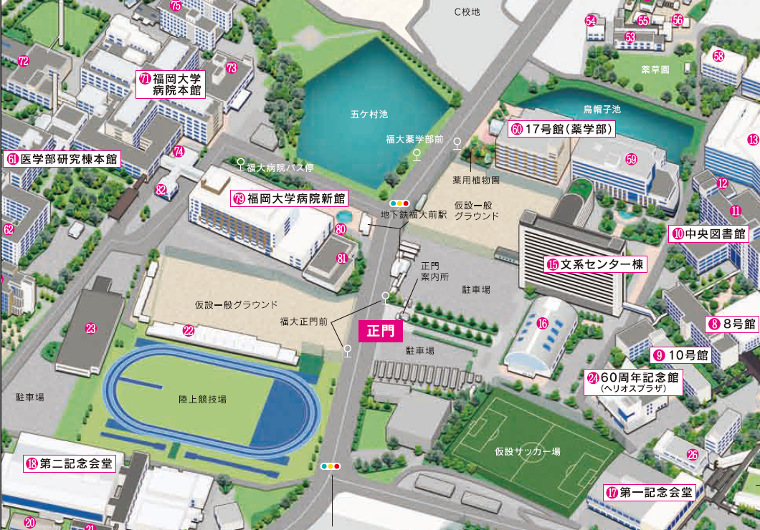
- 地下鉄七隈線、福大前駅で下車。正門から入り歩いて3分

所在地：〒814-0180 福岡市城南区七隈八丁目19番1号
連絡先：092-863-8238（水理衛生工学実験室）

事務局からのお願い

廃棄物資源循環学会九州支部からのお知らせ、ご案内等につきまして、逼迫した財政状況の下、通信費の削減、およびペーパーレス化推進による環境負荷の低減のため、電子メールや支部Ｗｅｂサイトなどの電子媒体を利用して、お知らせを行っているところです。
つきましては、５月１８日に予定しています九州支部総会につきまして、案内状の送付を２段階に分け、期限内にＥメールにて出欠の回答を頂いた会員様への案内状の郵送を省略させて頂くことで、通信費の削減に当てさせて頂きたいと考えています。

●１段階：Ｅメールにて案内状を送付し、回答期限（４月１５日）内の回答を募る。
●２段階：１段階でＥメールにて回答のなかった会員に対して、案内状を郵送する。
回答期限（５月１０日）

Ｅメール回答の期間が短く恐縮ですが、郵送の都合上、Ｅメールによる返信の期限を４月１５日とさせて頂いています。 １段階での多数の回答が経費削減の効果を高めることになりますので、是非趣旨をご理解頂き、ご協力をお願い致します。また、身近な会員様へもお知らせ頂ければ幸いです。
なお、回答後の変更につきましては、随時お受け致します。

――――――――――――――――――――――――――――――――――――――――
■ Ｅメール返信要領

返信用紙に記入し、事務局に登録されているアドレスから、事務局宛ご返信ください。

※ ただし、総会を欠席される場合は、ＦＡＸも可とし、
ＦＡＸ で返送の場合：委任状に自筆で記名
または Ｅメールで返送の場合：ｐｄｆに変換し返信 をお願いします。

宛 先：九州支部事務局メールアドレス：kyushu@jsmcwm.or.jp
返信用紙

廃棄物資源循環学会 九州支部総会 出欠確認

平成25年5月18日（土）に開催される一般社団法人廃棄物資源循環学会九州支部の

○総会に
１．出席します ２．欠席します
○講演会に
１．出席します ２．欠席します
○研究ポスター発表会に
１．出席します ２．欠席します
○意見交換会に
１．出席します ２．欠席します

氏名：

所属：

- 会員の方で総会に欠席される場合は、下記の委任状にご記名の上、ＦＡＸ 、または
ｐｄｆ ファイルを支部事務局に登録されているアドレスから、事務局宛ご返信ください。

委 任 状
やむを得ない事情により、廃棄物資源循環学会九州支部総会を欠席いたします。
議決に関しては議長に一任致します。

氏名：

(一社)廃棄物資源循環学会九州支部事務局 担当： 真次、田代、野中
福岡市環境局環境監理部環境科学課 (〒812-0051 福岡市東区箱崎ふ頭 ４－１３－４２)
TEL 092-642-4570 FAX 092-642-4595 E-mail: kyushu@jsmcwm.or.jp

